Трудовой оздоровительно-образовательный лагерь «Чудо-сад»
(Центр внешкольной работы «Малая Академия»)

На учебно-опытном участке «Чудо-сад» ЦВР «Малая Академия» работает трудовой оздоровительно-образовательный лагерь. Лагерь начинает свой сезон в середине мая и заканчивает свою работу в конце сентября. Вся деятельность в лагере опирается на внедрение инновационного проекта по организации каникулярного отдыха и занятости подростков «Молодежная биржа труда». Целью проекта является создание условий для успешной социализации подростков, находящихся в трудной жизненной ситуации, через их массовое вовлечение в трудовую, образовательно-оздоровительную и досуговую деятельность. Реализация проекта позволяет вовлечь детские объединения в проектную, опытническую деятельность, реализовать свой потенциал.
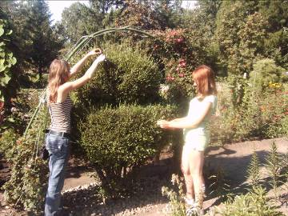
В настоящее время на территории «Чудо - сада» Центра внешкольной работы «Малая Академия» продолжают действовать элективные курсы «Все работы хороши», они ориентированны на ознакомление школьников с различными профессиями. Во время летних каникул подростки имеют возможность не только заработать деньги, работая на учебно-опытном участке, но и пройти обучение на элективных курсах. Здесь можно познакомиться с профессиями биолога, агронома, дендролога-дизайнера, цветовода-декоратора, ландшафтного озеленителя, овощевода, животновода.
Обучение проводят опытные педагоги, которые делятся своим опытом не на словах, а на практике. Практические занятия проходят здесь же на учебно-опытном участке. Такие занятия ценны тем, что позволяют учащимся знакомиться с жизнью растений в их естественной среде, дают возможность проводить наблюдения и опыты. В процессе работы подростки получают практические навыки, а еще ведут дневники наблюдений, составляют графики, таблицы, делают выводы. Самостоятельно сделанные выводы являются для детей наиболее убедительными. Именно такая деятельность позволяет повысить познавательный интерес ребят, показывает им практическую значимость приобретенных знаний, умений, навыков и в будущем поможет сделать правильный профессиональный выбор.
Перед педагогами Центра стоит важнейшая задача - профессиональная ориентация молодежи. При проведении курсов они учитывают, чем вызван интерес учащегося к данному курсу: любопытством, необходимостью, увлечением, либо стремлением изучить предмет, как будущую профессию. Конечно, легче всего заниматься с детьми, которые осознанно пришли на данный курс. Но подростки приходят разные, и на педагога ложится большая ответственность – не разочаровать их, не оттолкнуть от сделанного выбора.
Элективный курс «Ландшафтное озеленение» предусматривает знакомство с профессией садового дизайнера. Этот курс проводит Бездольная Тамара Егоровна. С первых занятий она знакомит детей с понятием «ландшафтный дизайн» - сферой деятельности, направленной на формирование комфортной среды с использованием зеленых насаждений, водных бассейнов, декоративного покрытия и элементов освещения.
Сначала дети совместно с педагогом совершают заочную экскурсию, просматривая слайды, журналы, книги, где соприкасаются с шедеврами садово-паркового искусства прошлого столетия. Однако одного желания создать красивый сад мало – нужны знания законов и приемов ландшафтного дизайна.
Программа курса рассчитана на 10 часов, и каждая тема подкрепляется практическими занятиями.
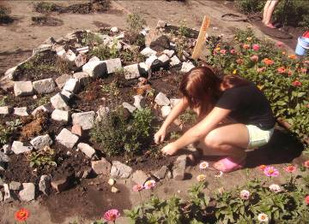
Так, на занятии по теме «Виды цветочного оформления» подростки знакомятся с цветниками регулярного стиля: клумба, рабатка, бордюры, миксбордюры; а также цветниками ландшафтного стиля: партер, газон альпинарий, рокарий, контейнерное озеленение. В течение рабочего дня дети разбивают клумбу и высаживают растения. Они учатся не только правильно сажать, но и ухаживать за растениями. На последнем занятии идет обсуждение, какие лужайки, клумбы получились удачными при оформлении сада, какие дизайнерские находки возьмут в свои сады и огорода, дачи. В конце сезона дети получают сертификат о прохождении курсов.
В этом 2009 году подросткам повезло, им удалось воплотить свои идеи на практике. ЦВР «Малая Академия» организовала трехдневную программу
« Творческий союз «Малая Академия» + «Юность» с выездом в краевое государственное учреждение детского лагеря отдыха «Юность» 24 - 26 июня 2009 года. Программа была обширная: первый день – «Мир природы», второй день – «Мир техники», третий день – «Крутые виражи». В работе союза принимали участие не только педагоги Центра, но и их воспитанники – инструктора, которые провели «Экологическую тропу», КВН «Экологическое ассорти», элективные курсы, интеллектуально-творческую игру «Знатоки техники» и мастер-классы. На территории лагеря «Юность» посадили «Юбилейную клумбу» и построили «Альпийскую горку» из камня и живых цветов. Подростки проявили настоящее творчество, споря куда лучше положить камень, какие цветы по форме и цвету подойдут. Дети воплотили свои дизайнерские проекты, показали выдумку и фантазию.
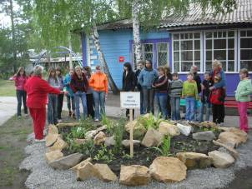
Элективный курс «Растения сибирского сада» дает возможность подросткам получить представление о профессии садовода, ботаника. Мазурова Наталья Викторовна, руководитель курса, знакомит с историей развития садоводства в Сибири и на Алтае, учит выращивать садовые растения: яблони, виноград, жимолость, ухаживать за малиной, ежевикой и смородиной. Дети получают знания о плодовых деревьях и плодово-ягодных кустарниках, способах их размножения, лекарственных качествах, о методах сбора и способах их хранения.
На каждом занятии теоретические положения сопровождаются профессиональными пробами, которые помогают ребятам применять изученные понятия на практике. Кроме того, дети могут посоревноваться во время работы. Бригады с удовольствием участвуют в акции «Урожай в закрома», собирая ягоды: смородину, малину, жимолость, вишню. Набрали более 100 кг. различной ягоды.
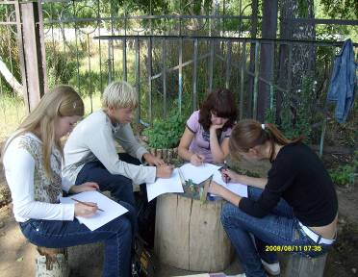
«Растения для исцеления» - элективный курс, на котором педагог дополнительного образования Южакова Эльвира Александровна раскрывает тайны лекарственных растений. Она знакомит с лекарственными растениями Алтайского края и редкими растениями. Ребята учатся выращивать, правильно ухаживать, заготавливать и хранить лекарственные растения. Курс состоит из следующих разделов: «Растения для здоровья», «Многообразие лекарственных трав», «Я и мое здоровье», «Ядовитые растения», «Связь человека с природой», «Растения в косметологии», «Заготовка растительного сырья», «Лекарственные сборы, фиточаи, настойки и др.», «Значение трав в жизни человека». Подростки не только получают знания о лечебных свойствах растений, но и сами выращивают целебные травы на учебно-опытном участке «Малой Академии». Курс помогает увидеть много нового и интересного в привычных на первый взгляд травах. Итогом деятельности элективного курса в дальнейшем является работа над исследовательскими проектами и защита их на городской конференции «Будущее Алтая».
Педагог со своими воспитанниками ежегодно выезжает на краевой фестиваль юных экологов «Зеленые колокола», где на конкурсах в номинациях «Природоохранные территории Алтайского края» и «Лекарственные растения» показывают отличные знания, получают дипломы и грамоты.
По окончанию элективных курсов дети получают сертификаты.

Нам до всего есть дело
Воспитательная работа в ЦВР «Малая Академия» строится на основе программы «Ступени творческого роста» и «Ориентир профессия». В каникулярное время она приобретает большую значимость.
Каждому человеку однажды приходиться задумываться над вопросом: «Что делать после окончания школы: идти учиться дальше или идти зарабатывать деньги? Кем стать? Какую профессию выбрать?» Эти вопросы задавал и будет задавать буквально каждый выпускник школы. Выбор из множества профессий одной - своей, это настоящий труд, приносящий в итоге обязательно удовлетворение не только от результата, но и от самого процесса поиска.
В течение сезона в трудовом оздоровительном лагере подросткам предлагается принять участие в интеллектуально творческих играх: «Мир профессий», «Калейдоскоп профессий». На этих мероприятиях» подростки знакомятся с профессиями через викторины «Профессия + », конкурс «Технический словарь», творческое задание «Диалог», практическое задание «Мастер». И примечательно, что гостями таких программ являются люди рабочих профессий, чьи имена хорошо известны в нашем городе.
Хорошей доброй традицией стало знакомить подростков не только с профессиями эколого-биологической направленности, но и технической. Традиционными стали «Мастер-классы»:
«Охота на лис» - педагог Жамин Б.В.; «Школа выживания» - педагог Фартушняк В.Ф.; «Крылья» - педагог Шинкарюк А.Т.
15июля 2009 года педагоги «Малой Академии» и их воспитанники-инструктра приняли участие в совместной программе «Творческий союз «Малая Академия»+ «Золотая рыбка» на базе загородного ДООЛ «Золотая рыбка».
В рамках программы провели элективные курсы по направлениям:
- «Небо зовет» - педагог дополнительного образования Шинкарюк А.Т.;
- «Деревянные кружева» - педагог дополнительного образования Шевчук В.Е.;
- «Пеленг» - педагог дополнительного образования Жамин Б.В.
- «Юный папарацци» - педагог – организатор Плотников Б.А.
В течение 30мин каждый педагог «Малой Академии» знакомил отдыхающих детей со своим профильным техническим направлением, акцентируя их внимание на профессиональное самоопределение. Курс введения в профессию прослушали 150 человек. Интерес к проводимому мероприятию был огромен, дети задавали вопросы по теме и интересовались о продолжении занятий в городе.
На мастер-классе «Крылья» Шинкарюк Анатолий Тимофеевич познакомил детей с историей авиации и авиамоделизма, с видами летающих моделей. Тут же из заранее приготовленных частей изготавливают модели планеров. На занятии юные авиамоделисты учились не только изготавливать из деталей летательные аппараты, они учились вниманию и трудолюбию.
Параллельно с элективными курсами проходила интеллектуально-творческая программа «Знатоки техники» с детьми 4, 5 и 6 отрядов (110чел.). В форме викторины «В мире профессий» дети рассказывали о знакомых профессиях и рабочих инструментах. А затем на творческом конкурсе «Диалог» и визитной карточке - о выбранной профессии. Активность детей в конкурсах была высока, они участвовали в программе с неослабевающим интересом. Жюри пришлось потрудиться, чтобы определить победителей.
Следующим этапом дня стала слайдовая презентация «Сады и парки Европы». Представляла этот интересный материал гостья из Германии Чергинец З.А, бывший главный эколог города. В полной тишине прошел показ цветных слайдов, настолько захватила детей эта программа.
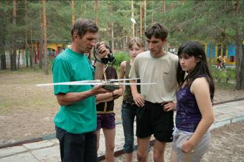
А вечером началась практическая часть элективного курса «Пеленг» - спортивная игра «Охота на «радиолис» (педагог дополнительного образования Жамин Б.В). Это мероприятие способствовало развитию творческого мышления, прикладных умений и навыков у детей. В игре принимали участие все отряды. Ребята с пеленгаторами азартно и увлеченно искали «радиолису» на территории лагеря, стараясь как можно быстрее добиться цели, ведь скорость вела к победе. Самой быстрой стала команда отряда №6, следующие призовые места поделили отряды №№4 и 5.
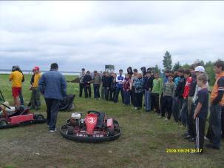
Детей ждал еще один сюрприз. На площадке стояли картинги, дожидаясь мальчишек и девчонок. От желающих покататься не было отбоя, весь лагерь собрался посмотреть на юных картингистов. Громкие крики и аплодисменты не смолкали до позднего вечера.
Закрытие дня «Мир техники» прошло в клубе, где обсудили итоги дня и состоялась церемония награждения лучших участников программы.
Уезжала команда Центра из лагеря с сознанием того, что сделан еще один шаг для развития у детей мотивации к познанию творческой деятельности. Об этом говорилось в блиц- опросе «Есть мнение..»:
-« Мне понравилось, что я участвовала в разных конкурсах».
-«Мне понравилось как мы делали самолеты..».
-«Мне понравилось все, особенно конкурсы о профессиях, они помогли мне определиться с выбором…...».
Центр внешкольной работы «Малая Академия» всегда выступает за здоровый образ жизни. В Центре разработана и реализуется программа «Ростки здоровья» в рамках краевой акции «Летний лагерь – территория здоровья». Программа включает в себя проведение целого комплекса мероприятий с участием детей и подростков и привлечением представителей всех субъектов профилактики и пропаганды здорового образа жизни. В этом году было проведено много различных мероприятий в рамках акции « Летний лагерь – территория здоровья». Это интеллектуальная игра «Здоровей-ка», конкурсов рисунков «Здоровый образ жизни», уроки радости: «Мое психологическое здоровье» и «Рано утром мы встаем», творческий час «Здоровье и мы», встреча с представителями наркологического диспансера «Нет наркотикам», спортивно-конкурсная программа «Спортландия», спартакиада на стадионе «Спарта» и др. Всего в этих мероприятиях приняли участие 1075 детей и подростков.
В рамках городской акции по профилактике табакокурения, алкоголизма и наркомании провели тематические акции: «Конфета вместо сигареты!», «Мы против наркотиков!» В рамках этих акций педагоги – организаторы совместно с психологами, педагогами с целью профилактики правонарушений детской и юношеской наркомании и алкоголизма организовали и провели следующие мероприятия: анкетирование, круглый стол «Судьба наркомана - имеем ли право на вмешательство?», выпуск листовок для родителей «Когда бить тревогу …», конкурсная программа «Здоровье в подарок».
Литературная студия «Вдохновение» познакомила подростков со своим сборником «Будь здоров! Здоровье – это здорово!» Участники встречи читали свои стихи: «Бармалей и никотин», «Вредные привычки», «Жить спортом – это сила!», «А все могло быть иначе» и др.
Дети отмечают необходимость в проведении таких акций, потому что им это интересно, а значит, приносит положительный результат.
В плане воспитательной работы практикуются различные формы: показательные выступления «Школы выживания» в рамках проведения городской акции «Я против наркотиков»; военно-спортивные сборы в Колывани.
Чтобы выжить в современном мире необходимо уметь противостоять злой силе, поэтому в объединении «Школа выживания» пропагандируется здоровый образ жизни. Дети учатся приемам рукопашного боя, отрицая наркотики и сигареты, с удовольствием осваивают азы горного туризма и правила поведения в экстремальных ситуациях. Педагог Фартушняк В.Ф. вмести с подростками (а их в этом году за сезон будет около 180) выехал на военно-полевые сборы в с. Калывань, район реки Белая. Там подростки не только тренируются, учатся приемам выживания в экстремальных ситуациях, но выступают инициаторами акции «Чистые родники»: очищают прибрежные берега от мусора, а родники от ила и песка.
1 июня после слета трудовых бригад были проведены акции, которые позволили облагородить, украсить, приумножить красоту нашего города.
На места акций ребят доставил экологический троллейбус, который ждал добровольцев на остановке «Сквер Победы». Отправляясь на свои трудовые объекты, дети скандировали различные лозунги, которые призывали горожан к соблюдению порядка и экологической обстановки в городе.
Добровольцы трудовых бригад совершили трудовые подвиги на различных объектах. Акция «Речная лента», где была убрана прибрежная территория нашей реки «Алей». Акция «Чистый парк, чистый город», где посильную помощь внесли ребята по уборке ЖД парка, парка имени Кирова. Акция «Сквер Победы - место отдыха горожан», здесь своими силами ребята смогли навести порядок вокруг Сквера Победы.

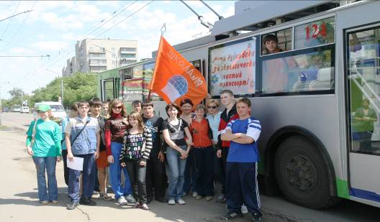

Сегодня наш город расцветает. И подрастающее поколение не осталось в стороне. Именно наша общая задача – благоустраивать наш город. Только от нас зависит, каким он будет.

- Спешите делать добро! Вместе мы сила, вместе любое дело осилим!!!

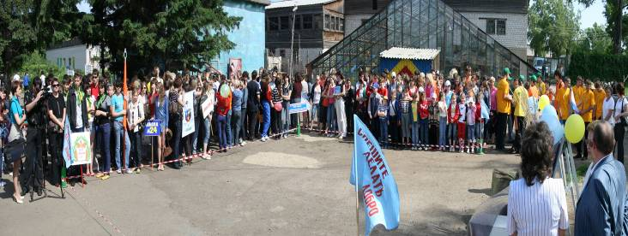

По программе Центра занятости населения рядом с детьми работают их родители. Взрослые выполняют тяжелые ремонтные, отделочные работы, занимаются благоустройством территории, состоящей из 15 опытных отделов.
В каждом из отделов работают дети-подростки. Они занимаются различной сельскохозяйственной деятельностью: поливают саженцы, рыхлят землю, ухаживают за растениями. Работа многим подросткам очень нравится. Дети о своей работе отзываются положительно. «Не сильно сложно и деньги платят»,- говорят подростки, работающие в отделе «Зона отдыха». Точно также о своей работе отзываются дети, работающие в других отделах. Всех, без исключения, очень сильно привлекает возможность подзаработать и найти новых друзей
В «Чудо-саду» работают педагоги-организаторы, которые всячески стараются развлечь подростков в перерыве между работой. Такое времяпрепровождение в «Чудо-саду» называют «валеологической паузой». Конкурсы: «Лучшая бригада «Чудо – сада», «Мистер и миссис «Чудо – сада», «Семья академия» направлены на развитие индивидуальности подростков, умение работать в коллективе. Спортивные праздники, творческие программы «Самый, самый талантливый», «Минута славы» позволяют сплотить детей в один дружеский коллектив.
Учебно-опытный участок «Чудо-сад» популярен в городе своими программами, мастер-классами, акциями и операциями, экологическим движением. Вот что говорят сами подростки о трудовом оздоровительно-образовательном лагере:
- На протяжении 3-х лет я посещаю трудовой оздоровительно-образовательный лагере «Чудо-сад». Каждый год нас радуют различными мероприятиями. В этом году я стал активным участником акции «Летний лагерь- территория здоровья», где был организатором валеологической игры «Расти здоровым». Как организатору мне очень хотелось донести до всех ребят, что здоровье нужно беречь смолоду, и я надеюсь, что у меня получилось. Ребята с интересом участвовали в конкурсах, весело и задорно в спортивных состязаниях. Большое спасибо всем, кто мне помогал при подготовке этого мероприятия. Всем ребятам спасибо за поддержку. Желаю всем здоровья, здоровья, здоровья!
( Бригадир трудовой бригады «Дендросад» Сидоров Кирилл, 16 лет);
- Сегодня я стал участником игры «Расти здоровым». Узнал много нового, интересного, что в жизни мне пригодится. Наша команда победила, я рад, а значит, мы ведем здоровый образ жизни. Ура!!! Быть здоровым модно! Спасибо всем, кто провел для нас такое важное мероприятие.
(Бригадир трудовой бригады «Зооэкология» Игнатов Максим, 16 лет)
По окончанию каждой трудовой смены дети и подростки, а также их родители, обеспеченные работой в рамках совместной деятельности между ЦВР «Малая Академия» и «Центром занятости населения города Рубцовска» получают заработную плату. Родители детей и подростков, проявивших себя положительно в трудовых буднях, награждаются благодарственными письмами. Лучшие воспитанники и их родители «Семейной молодежной биржи труда» могут принять участие в краевых сборах на реке Белой в составе экологической экспедиции «Алтай – наш дом!».

